
INSTRUKCJA OBSŁUGI – PL
IN 23647 Fotel do masażu inSPORTline Marcelli
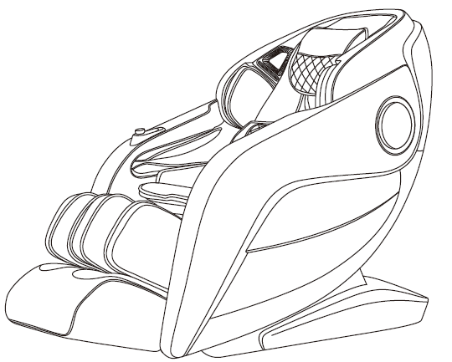
SPIS TREŚCI
INSTRUKCJA BEZPIECZEŃSTWA 3
OSTRZEŻENIE 5
OPIS PRODUKTU 6
FUNKCJE 7
WYŚWIETLACZ 8
PRZYCISKI PANELU STEROWANIA 9
UŻYTKOWANIE 10
PODŁĄCZANIE I URUCHAMIANIE 10
TRYB CZUWANIA 10
ROZPOCZĘCIE MASAŻU 10
PAUZA 12
MENU 12
MASAŻ AUTOMATYCZNY 13
TRYB RĘCZNY 14
REGULACJA PRĘDKOŚCI, SZEROKOŚCI I INTENSYWNOŚCI 19
MIEJSCE / ZAKRES MASAŻU 20
MASAŻ RĘCZNY 21
USTAWIENIA 22
KONTROLER PODŁOKIETNIKÓW 26
STEROWANIE GŁOSOWE 27
WYŁĄCZANIE FOTELA 27
BLUETOOTH 28
MONTAŻ 28
MONTAŻ PODŁOKIETNIKÓW 28
MONTAŻ PODNÓŻKA 29
PODUSZKI 30
OCHRONA PODŁOGI 31
TRANSPORT 31
PARAMETRY 32
OCHRONA ŚRODOWISKA 32
WARUNKI GWARANCJI, ZGŁOSZENIA GWARANCYJNE 33

INSTRUKCJA BEZPIECZEŃSTWA
WAŻNE OSTRZEŻENIA DOTYCZĄCE BEZPIECZEŃSTWA
- Umieść produkt na płaskiej i solidnej powierzchni i zachowaj co najmniej 0,6 m wolnej przestrzeni wokół produktu.
- Dzieci mogą poruszać się wokół tego produktu tylko pod nadzorem osoby dorosłej.
- Używaj tylko dobrze uziemionego gniazdka i odpowiedniego przewodu zasilającego.
- Wyciągnij wtyczkę po każdym użyciu lub podczas konserwacji, aby uniknąć obrażeń lub uszkodzenia produktu.
- Proszę używać produktu zgodnie z instrukcją.
- Nie używaj nieautoryzowanych modyfikacji ani akcesoriów.
- Tylko do użytku w pomieszczeniach.
- Przed pierwszym użyciem prosimy o dokładne zapoznanie się z instrukcją.
- Używaj produktu zgodnie z opisem w instrukcji.
- Zalecany maksymalny czas użytkowania to 20 minut.
- Nie używaj urządzenia, jeśli jest uszkodzone. (stelaż, skóra itp.)
- Nie używaj fotela, jeśli wentylacja jest zablokowana.
- Nie kładź na fotelu ciężkich przedmiotów lub przedmiotów o ostrych krawędziach.
- Ze względów bezpieczeństwa nie zasypiaj podczas masażu.
- Nie używaj fotela po spożyciu alkoholu lub innych używkach lub w przypadku choroby lub zawrotów głowy.
- Nie stosować w ciągu godziny po posiłku.
- Zachowaj ostrożność i nie stosuj zbyt mocnego masażu.
- Nośność: 150 kg
POZYCJA FOTELA DO MASAŻU
- Nie używaj fotela w wysokich temperaturach lub wilgotnym otoczeniu (np. łazienka).
- Nie używaj fotela bezpośrednio po zmianie temperatury.
- Nie używaj w zapylonych lub nieodpowiednich pomieszczeniach.
- Ważne jest, aby zapewnić odpowiednią przestrzeń i wentylację.
OSOBY, KTÓRE NIE POWINNY KORZYSTAĆ Z PRODUKTU
- Osoby cierpiące na osteoporozę.
- Osoby, które mają problemy z sercem lub korzystają z elektronicznego sprzętu medycznego (np. rozrusznika).
- Osoby cierpiące na gorączkę.
- Kobiety w ciąży.
- Osoby cierpiące na choroby skóry.
- Dzieci poniżej 14 roku życia lub osoby cierpiące na choroby psychiczne mogą używać tego produktu tylko pod nadzorem osoby dorosłej.
- Osoby, którym zalecono odpoczynek od lekarza lub osoby chore.
- Nie używaj fotela, jeśli masz mokre ciało.
- Nie używaj funkcji podgrzewania, jeśli jesteś wrażliwy na ciepło.
BEZPIECZEŃSTWO
- Konserwacja powinna być wykonywana tylko przez wykwalifikowaną osobę. Nie należy samodzielnie demontować fotela ani wykonywać konserwacji.
- Po każdym użyciu odłącz przewód.
- Nie używaj produktu, jeśli przewód zasilający, wtyczka lub gniazdo są uszkodzone.
- Jeśli nie korzystasz z fotela przez dłuższy czas, przechowuj go w czystym i suchym miejscu oraz zabezpiecz przewód zasilający.
- Nie wystawiaj fotela na działanie wysokich temperatur, bezpośredniego światła słonecznego i nie umieszczaj go w pobliżu źródła ciepła.
- Jeśli przewód zasilający, wtyczka lub gniazdko są uszkodzone, poproś o pomoc profesjonalistę lub wykwalifikowaną osobę.
- Do czyszczenia używaj wyłącznie mokrej gąbki. Do czyszczenia nie używaj rozcieńczalnika, benzyny ani alkoholu.
- Części mechaniczne są zmontowane i wykonane tak, aby wymagały minimalnej konserwacji.
- Zwróć szczególną uwagę, aby nie uszkodzić fotela ostrymi przedmiotami.
- Nie pchaj fotela po nierównym podłożu, zawsze podnoś go i przenoś.
- Nie pozwól, aby fotel pracował przez długi czas.
CZĘSTE PROBLEMY I ROZWIĄZANIA
- Silnik wydaje dźwięki – jest to normalna sytuacja.
- Jeśli fotel nie działa, sprawdź przewód zasilający, wtyczkę i gniazdko oraz czy przełącznik jest WŁĄCZONY.
- Po upływie czasu masażu fotel masujący wyłączy się. Produkt wyłączy się automatycznie w przypadku przegrzania - odczekaj co najmniej pół godziny przed kolejnym masażem.

OSTRZEŻENIE
Jeśli podnóżek unosi się, nie naciskaj na podnóżek. Możesz uszkodzić produkt lub zranić się. | Przed siadaniem upewnij się, że głowice masujące nie wystają z siedziska. Możesz uszkodzić głowice lub doznać obrażeń.
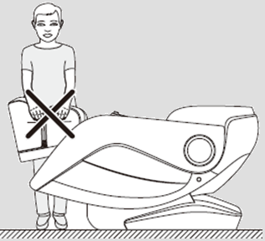 | 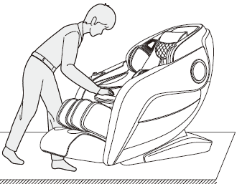
Nigdy nie odłączaj przewodu zasilającego podczas użytkowania lub gdy fotel jest w trybie czuwania. Po użyciu zalecamy wyłączenie fotela i odłączenie przewodu zasilającego. | Przed użyciem funkcji regulacji kąta upewnij się, że masz wystarczająco dużo wolnego miejsca i że za fotelem nie ma innych ludzi ani zwierząt.
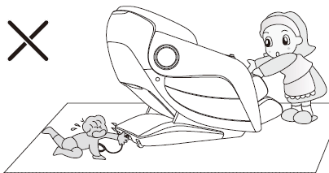 | 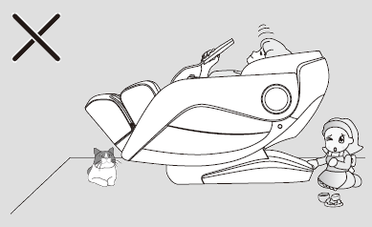

OPIS PRODUKTU
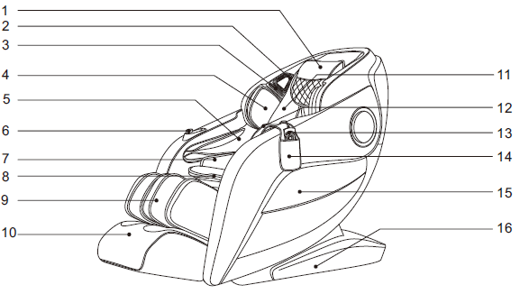
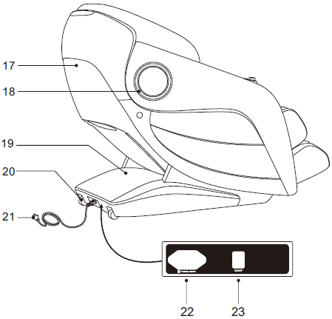 | 1. | Poduszka
 | 2. | Cyfrowe głośniki 3D ze sterowaniem głośności po lewej stronie
 | 3. | Jonizator O2
 | 4. | Poduszki powietrzne na ramiona
 | 5. | Poduszki powietrzne do przedramion
 | 6. | Przyciski szybkich ustawień
 | 7. | Poduszki do masażu talii
 | 8. | Poduszka do siedzenia
 | 9. | Podnóżek
 | 10. | Podnóżek
 | 11. | Oparcie
 | 12. | Poduszka powietrzna oparcia
 | 13. | Kontroler
 | 14. | Kieszeń na kontroler
 | 15. | Podłokietniki
 | 16. | Panel boczny
 | 17. | Panel tylny
 | 18. | Światła ledowe
 | 19. | Osłona PCB
 | 20. | Koła
 | 21. | Przewód zasilający i wtyczka
 | 22. | Wtyczka do fotela
 | 23. | Przełącznik

FUNKCJE
- Produkt został zaprojektowany z inteligentnymi i cichymi głowicami masującymi 3D, które mogą poruszać się w górę, w dół, do przodu i do tyłu.
- Może automatycznie wykryć pozycję ramion, ale możesz także samodzielnie dostosować pozycję.
- Może wykonywać masaż jak masażysta, wykrywając pozycję i krzywizny ludzkiego ciała oraz poruszając głowicami w przód i w tył.
- Zawiera 8 rodzajów masażu: szybki, komfortowy, relaksacyjny, rozciągający, masaż całego ciała, masaż ramion i karku, masaż pleców i talii, masaż całego ciała poduszkami powietrznymi.
- Fotel masujący umożliwia przechowywanie do 3 niestandardowych programów.
- Masaż górnej części ciała; zawiera 5 pozycji masujących: masaż całkowity, masaż częściowy, masaż określonej partii, górny i dolny grzbiet; 5 rodzajów masażu: ugniatanie, oklepywanie, shiatsu, ugniatanie i oklepywanie, masaż 3D; Można ustawić 5 prędkości; 5 poziomów szerokości dla programów gwintujących i shiatsu.
- Masaż poduszkami powietrznymi: masaż przedramienia (8 poduszek), ramienia (4 poduszki) i 3 poziomy intensywności.
- Masaż poduszkami powietrznymi dolnej części ciała: talia (4 poduszki), nogi i biodra (26 podkładów), stopy (18 podkładów), 3 poziomy intensywności.
- Ogrzewacze pleców i nóg wykorzystują włókno węglowe jako źródło ogrzewania podczerwienią.
- Fotel porusza się do przodu, gdy oparcie jest pochylone.
- W oparciu zastosowano technologię odwzorowującą kształt kręgosłupa.
- Funkcje sterowania głosowego (na lewym głośniku).
- Odtwarzanie muzyki: cyfrowe głośniki 3D po prawej i lewej stronie.
- Odpinanie talii: użyj lewej i prawej poduszki, aby zakołysać talią.
- Po prawej stronie znajdują się przyciski szybkiego wyboru: start jonizacji, podnoszenie, opuszczanie, pochylanie, pauza, wybór automatyczny, regulacja stopy, regulacja pozycji stopy.
- Regulacja położenia podnóżka i oparcia.
- Masaż stóp: dwie pary rolek masujących
- Podnóżek automatycznie wykrywa długość stóp. Jeśli podnóżek jest podniesiony, podnóżek automatycznie wykrywa najbardziej odpowiednią pozycję głowy.
- Oświetlenie ledowe.
- Jonizacja O2 po prawej stronie.
- Regulacja szerokości masażu ramienia.
- Głowica masująca powraca do swojej pierwotnej pozycji po użyciu.
- Kolorowy wyświetlacz TFT i panel sterowania.

WYŚWIETLACZ
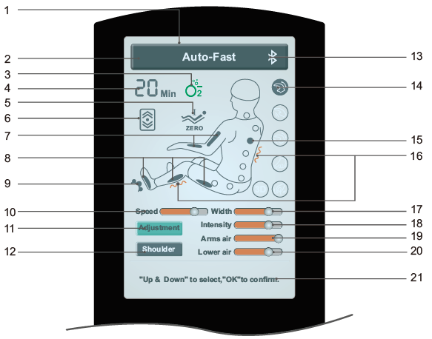
1. | Kolorowy wyświetlacz TFT | 12. | Regulacja pozycji ramion
2. | Postęp masażu | 13. | Bluetooth
3. | Jonizacja | 14. | Rodzaj masażu
4. | Regulator czasowy | 15. | Lokalizacja masażu
5. | Pochylenie (Zero Gravity) | 16. | Ogrzewanie pleców i nóg
6. | Regulacja nachylenia | 17. | Regulacja szerokości
7. | Ciśnienie poduszki ramienia | 18. | Intensywność masażu
8. | Nacisk na podnóżek | 19. | Intensywność poduszek powietrznych ramion
9. | Rolki do masażu stóp | 20. | Intensywność poduszek powietrznych dolnych partii ciała
10. | Ustawienie prędkości | 21. | Stan
11. | Dostosowanie

PRZYCISKI PANELU STEROWANIA
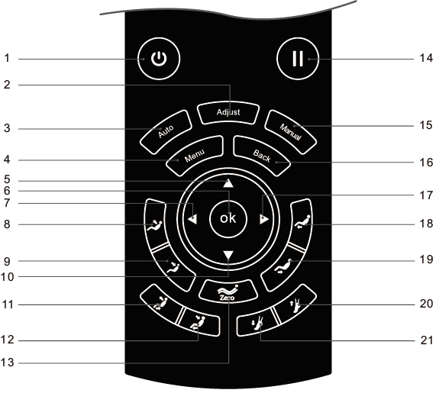
1. | Włącznik zasilania | 12. | Pozycja fotela - leżenie
2. | Regulacja trybu masażu | 13. | Pozycja fotela – Zero Gravity
3. | Masaż automatyczny | 14. | Pauza
4. | Menu | 15. | Tryb ręczny
5. | Przycisk nawigacyjny w górę | 16. | Wróć do poprzedniego menu
6. | Potwierdzenie | 17. | Przycisk nawigacyjny w prawo
7. | Przycisk nawigacyjny w lewo | 18. | Podnoszenie podnóżka
8. | Podnoszenie podłokietnika | 19. | Opuszczanie podnóżka
9. | Opuszczanie oparcia | 20. | Skrócenie podnóżka
10. | Klawisz nawigacyjny w dół | 21. | Przedłużenie podnóżka
11. | Pozycja fotela - siedzisko

UŻYTKOWANIE

PODŁĄCZANIE I URUCHAMIANIE
1. Podłącz wtyczkę do gniazdka | 2. Podłącz wtyczkę do fotela | 3. Włącz przełącznik w górę
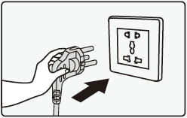 | 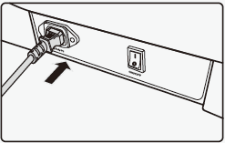 | 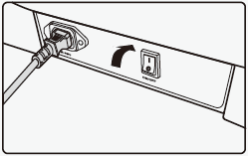

TRYB CZUWANIA
W trybie czuwania nie można wybrać żadnej funkcji.

ROZPOCZĘCIE MASAŻU
Naciśnij przycisk zasilania, aby rozpocząć, uruchamia się ekran ładowania, oparcie pozostaje w pierwotnej pozycji, podnóżek jest lekko podniesiony, wybranie masażu z funkcji automatycznej rozpoczyna masaż.
Fotel wyłączy się automatycznie, jeśli przez 5 minut nie zostanie wybrana żadna funkcja.
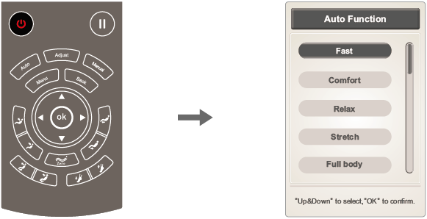
Po wybraniu masażu automatycznego oparcie i podnóżek są dopasowywane do wybranego masażu.
Po wyregulowaniu oparcia i podnóżka fotel automatycznie wykrywa pozycję ramion i ciała (uwaga: tryb szybki wykrywa tylko pozycję ramion, inne wstępnie ustawione tryby wykrywają pozycję ciała i ramion) poczekaj, aż fotel wyreguluje wszystkie głowice masujące. Jeśli naciśniesz przycisk w celu potwierdzenia, fotel rozpocznie masaż w oryginalnych wartościach położenia ramion i ciała.
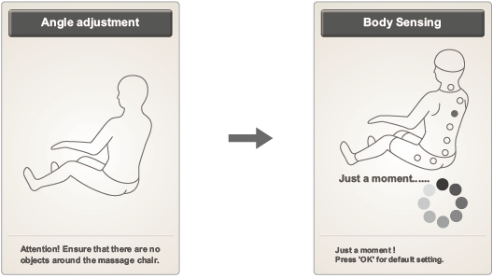
Po ustawieniu pozycji ramion usłyszysz sygnał dźwiękowy, nadal możesz regulować pozycję za pomocą kontrolera. Fotel obsługuje 11 poziomów pozycji głowic masujących ramiona. Jeśli nie dostosujesz pozycji w ciągu 10 sekund, masaż rozpocznie się automatycznie. Możesz nacisnąć przycisk potwierdzenia, aby rozpocząć natychmiast. Jeśli wybrany program nie obsługuje automatycznego wykrywania ramion, głowice masujące ramiona znajdą się w swojej pierwotnej pozycji.
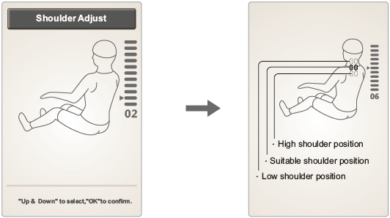

Przycisk | Opis
 | Przesuń głowicę masującą w górę
 | Przesuń głowicę masującą w dół
Po wejściu w tryby masażu położenie głowic masujących ramion można regulować w interfejsie szerokości ramion.
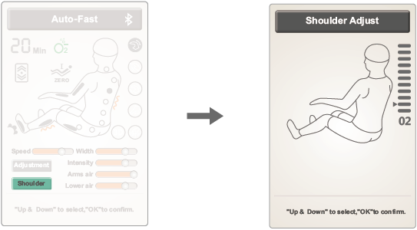

PAUZA
Podczas masażu możesz nacisnąć przycisk „pauza”, aby wstrzymać masaż. Naciśnij ponownie, aby rozpocząć masaż. Jeśli fotel zostanie zatrzymany na dłużej niż 20 minut, fotel się wyłączy.
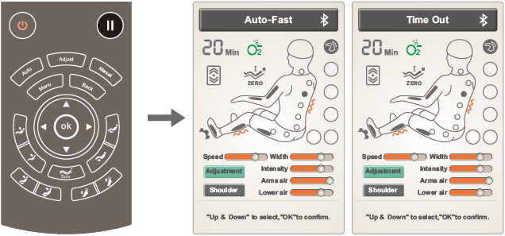

MENU
Aby wejść do menu, naciśnij "menu", w interfejsie znajdziesz wybór rodzaju masażu: automatyczny, ręczny, regulacja, niestandardowy, ustawienia i informacje o urządzeniu.
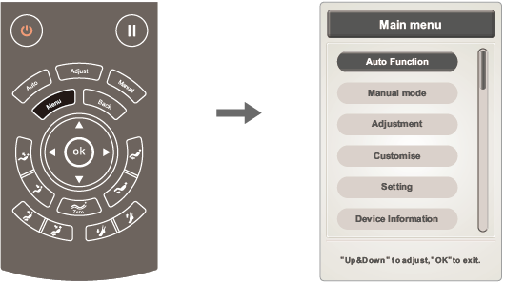

MASAŻ AUTOMATYCZNY
Aby wejść do interfejsu automatycznego masażu, możesz wejść przez menu lub przycisk „auto”.
Naciśnij "menu", wybierz auto, a następnie wybierz jeden z masaży; szybki, komfortowy, relaksujący, rozciągający, masaż całego ciała, ramion i karku, pleców i talii oraz masaż uciskowy.
Poruszaj się po menu za pomocą przycisków „w górę” i „w dół”. Naciśnij "ok", aby potwierdzić funkcję. Naciśnij "wstecz", aby powrócić do poprzedniego interfejsu;.
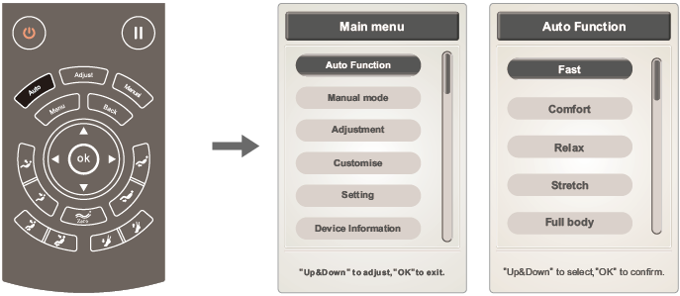
Uwaga: podczas automatycznego masażu wyświetlany jest status masażu, możesz użyć "wstecz", aby zobaczyć postęp.
Typ masażu | Opis
Szybki | Szybki masaż całego ciała
Wygodny | Wygodny masaż całego ciała
Relaksacyjny | Delikatny i głęboki masaż całego ciała, relaksacyjny
Talii | Używając poduszek powietrznych, naprzemiennie lewą i prawą poduszkę powietrzną w talii
Całego ciała | Głęboki masaż całego ciała
Szyja i barki | Masaż skoncentrowany na szyi i ramionach
Plecy i talia | Masaż skoncentrowany na plecach i talii
Wysokie ciśnienie | Masaż rozluźniający kończyny (ramiona, nogi, stopy)

TRYB RĘCZNY
Naciśnij "menu" i wybierz "tryb ręczny" w interfejsie: wyświetlany jest smart interfejs "typ masażu", obszar masażu "pozycja masażu", "ciśnienie masażu" powietrza i inne "inne".
Użyj prawego i lewego przycisku, aby przełączać się między menu i użyj przycisków w górę i w dół, aby poruszać się między opcjami. Potwierdź wybór, naciskając „ok”. Naciśnij "wstecz", aby powrócić do poprzedniego interfejsu;.
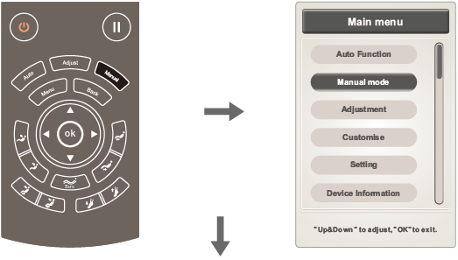
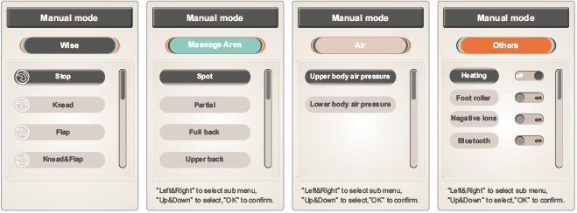
Tryb ręczny
Tryb ręczny zawiera 6 rodzajów masaży: ugniatający, oklepujący, ugniatający i oklepujący, shiatsu, 3D, masaż barków. W trybach stukania i shiatsu można regulować szerokość głowic masujących ramiona. Możesz dostosować prędkość.
Za pomocą przycisków w górę i w dół wybierz rodzaj masażu, potwierdź wybór przyciskiem „ok”.
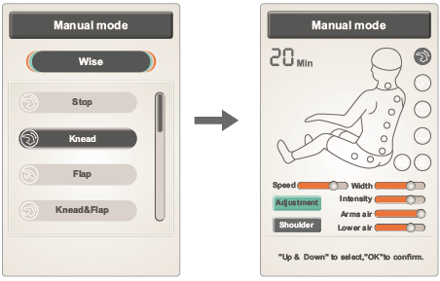
Uwaga: naciśnij stop, aby zatrzymać wszystkie funkcje.
Funkcje | Opis
Ugniatanie | Prędkość | 5 poziomów ustawień prędkości  5 poziomów regulacji szerokości
Stukanie | Prędkość i szerokość
Ugniatanie i stukanie | Prędkość
Shiatsu | Prędkość i szerokość
Masaż ramion | Prędkość
3D | Prędkość i szerokość
Masaż punktowy
Skoncentrowany w jednym miejscu, częściowy, całe plecy, górna i dolna część pleców.
Użyj przycisków w górę i w dół, aby wybrać typ, potwierdź naciskając "ok".
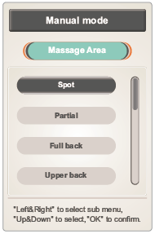 | 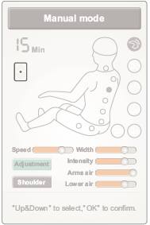 | 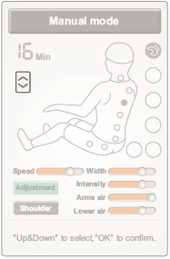
 | Punktowy | Częściowy
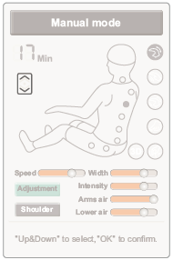 | 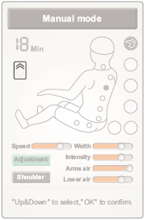 | 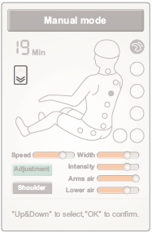
Całe plecy | Górna część pleców | Dolna część pleców

Funkcje | Opis
Punktowy | Masaż w jednym miejscu | W tych trybach użyj przycisków w górę i w dół, aby wybrać zakres.
Częściowy | Masaż częściowy na nałą skalę
Górne plecy | Masaż górnej części pleców
Dolne plecy | Masaż dolnej części pleców
Całe plecy | Masaż całościowy
Poduszki powietrzne
Poduszki powietrzne górnego lub dolnego ramienia
Użyj przycisków w górę i w dół, aby wybrać funkcję, potwierdź, naciskając "ok".
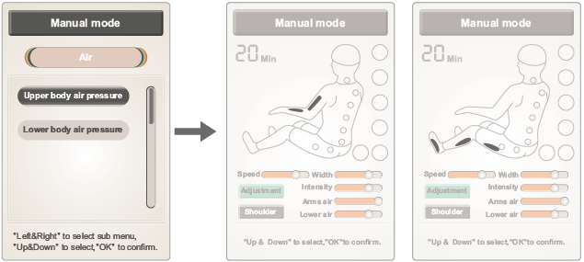
Funkcje | Opis
Ramiona | Uruchom lub wyłącz funkcję
Dolne ramiona | Uruchom lub wyłącz funkcję

Inne
Ogrzewanie, rolki do masażu stóp, jonizacja, Bluetooth
Użyj przycisków w górę i w dół, aby wybrać funkcję, potwierdź, naciskając "ok".
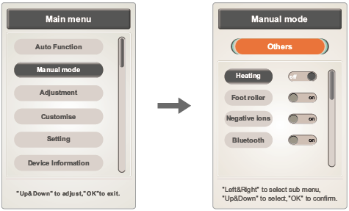
Za pomocą przycisków w górę i w dół wybierz funkcję, potwierdź przyciskiem „ok”.
Naciśnij "potwierdź", aby rozpocząć/zatrzymać ogrzewanie.
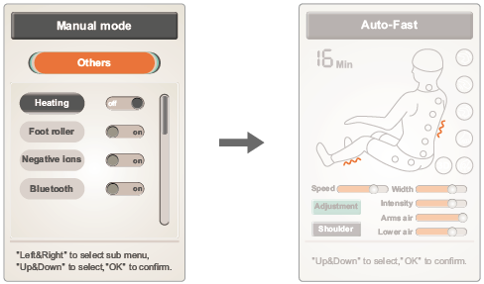
Za pomocą przycisków w górę i w dół wybierz funkcję, potwierdź przyciskiem „ok”.
Aby rozpocząć/zatrzymać masaż stóp, naciśnij „potwierdź".
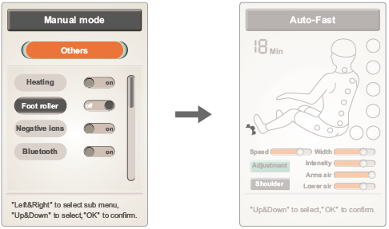
Za pomocą przycisków w górę i w dół wybierz funkcję, potwierdź przyciskiem „ok”.
Naciśnij "potwierdź", aby rozpocząć/zatrzymać jonizację.
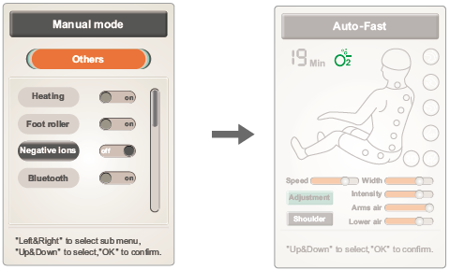
Za pomocą przycisków w górę i w dół wybierz funkcję, potwierdź przyciskiem „ok”.
Naciśnij "potwierdź", aby włączyć / wyłączyć Bluetooth.
Możesz używać Bluetooth do odtwarzania muzyki.
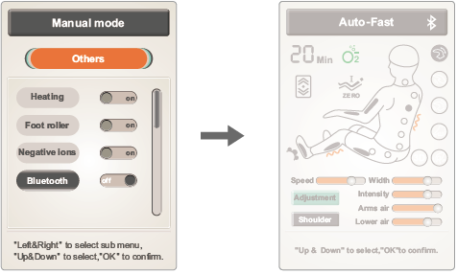

REGULACJA PRĘDKOŚCI, SZEROKOŚCI I INTENSYWNOŚCI
W menu głównym wybierz „regulacja”.
Pojawi się interfejs, w którym możesz wybrać funkcję, naciskając przyciski w górę i w dół, oraz dostosować ich wartość, naciskając prawy i lewy przycisk. Po ustawieniu zatwierdź przyciskiem „ok” lub wróć do menu bez zmian przyciskiem „wstecz".
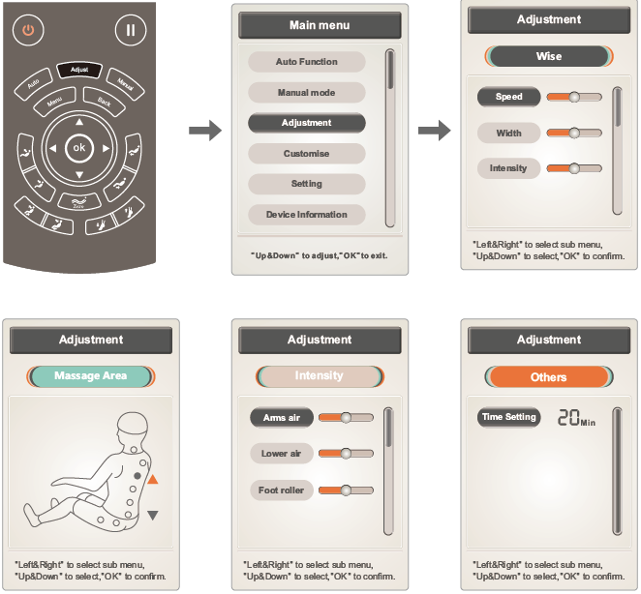
Podczas pracy możesz nacisnąć przycisk "dostosuj", aby natychmiast przejść do interfejsu edycji.
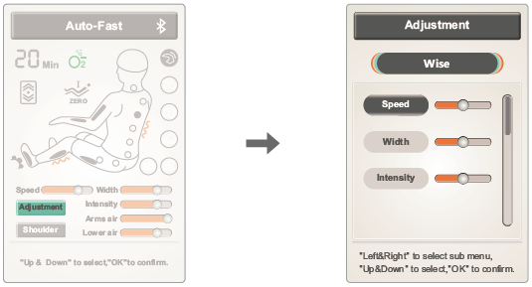
Możesz dostosować prędkość, szerokość i intensywność.
Możesz wybrać funkcję za pomocą przycisków w górę i w dół, dostosować wartości za pomocą przycisków w prawo i w lewo. Po ustawieniu zatwierdź przyciskiem „ok” lub wróć do menu bez zmian przyciskiem „wstecz".
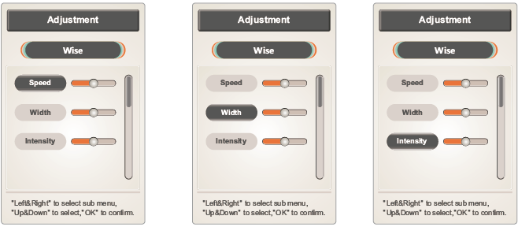
Uwaga: Prędkość ma 5 poziomów; Szerokość ma 5 poziomów dla trybów stukania i shiatsu.

MIEJSCE / ZAKRES MASAŻU
Możesz ustawić miejsce lub zakres masażu w trybie masażu pojedynczego lub masażu częściowego.
Możesz dostosować zakres za pomocą przycisków w górę i w dół.
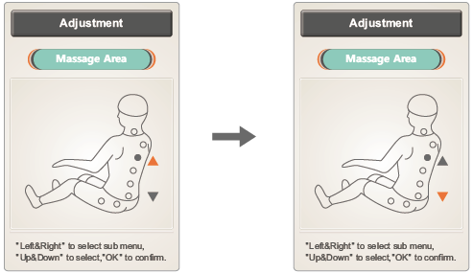
INTENSYWNOŚĆ
W trybach masażu kończyn górnych i dolnych można regulować intensywność poduszki powietrznej i wałka masującego stopy.
Użyj przycisków w górę i w dół, aby wybrać funkcję, dostosuj wartość, naciskając w prawo i w lewo, potwierdź, naciskając "ok".
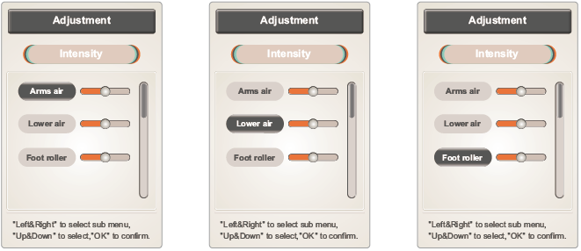
INNE
Dostosuj czas pracy, naciśnij "ok", aby dodać 5 minut. Po dodaniu więcej niż 40 minut czas jest resetowany. Minimalny czas pracy musi wynosić 5 min.
Potwierdź czas, naciskając „potwierdź".
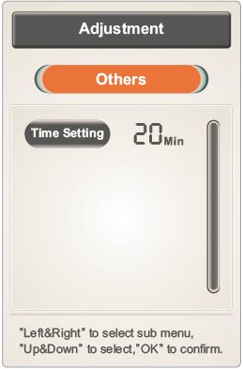

MASAŻ RĘCZNY
Naciśnij "menu" i wybierz "dostosuj". Wyświetlany jest interfejs z 3 pozycjami do zapisywania masażu.
Użyj prawego i lewego przycisku, aby wybrać, czy chcesz zapisać, czy wczytać ustawienia. Potwierdź, naciskając „ok”.
Poruszaj się po interfejsie za pomocą przycisków w górę i w dół.
Przechowywanie: zapisz ustawienia - rodzaj masażu, ciśnienie poduszki powietrznej, kąt i inne.
Przenoszenie: przesyłanie ustawień - rodzaj masażu, ciśnienie poduszki powietrznej, kąt i inne.
Naciśnij "wstecz", aby powrócić do menu.
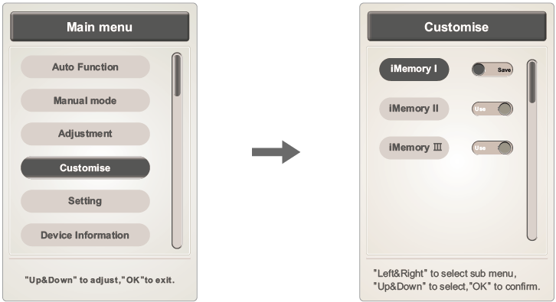

USTAWIENIA
Naciśnij "menu" i wybierz "ustawienie", aby ustawić język, podświetlenie, oszczędzanie energii wyświetlacza itp.
W menu użyj przycisków w górę i w dół, aby poruszać się i prawego i lewego przycisku, aby zmieniać.
Naciśnij „wstecz”, aby wrócić.
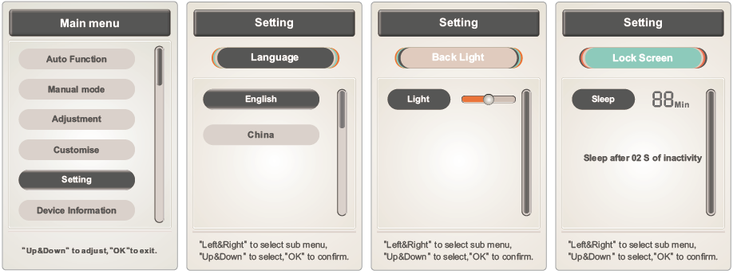
JĘZYK
Język: wybierz angielski lub chiński.
W menu użyj przycisków w górę i w dół, aby poruszać się.
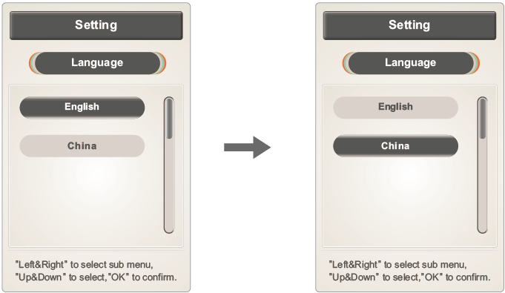
OSZCZĘDZANIE ENERGII WYŚWIETLACZA
Ekran blokady: możesz ustawić czas, nigdy nie wyłączaj ekranu lub automatycznie wyłączaj wyświetlacz po 2 sekundach bezczynności.
Aby dostosować czas, naciśnij "ok", możesz ustawić 15 sekund, 30 sekund, 1 min, 2 min lub nigdy nie wyłączaj.
PODŚWIETLENIE
Możesz ustawić 5 poziomów podświetlenia.
Naciśnij "wstecz", aby powrócić do menu głównego.
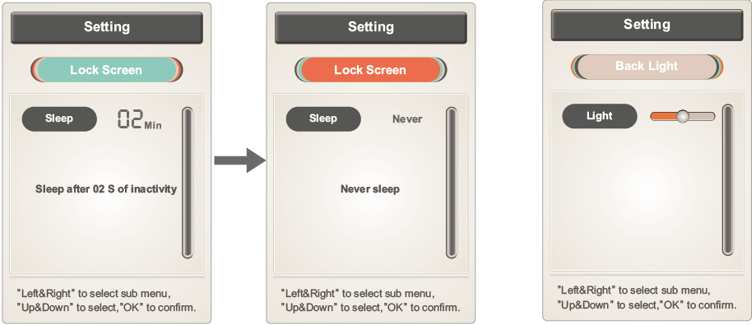
INFORMACJA O URZĄDZENIU
Naciśnij "menu" i wybierz "Informacje o urządzeniu".
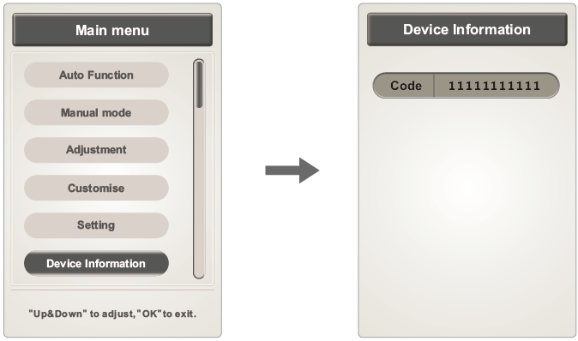
USTAWIENIA FUNKCJI “ZERO GRAVITY”
Naciśnij  aby wybrać "zero I" lub "zero II"
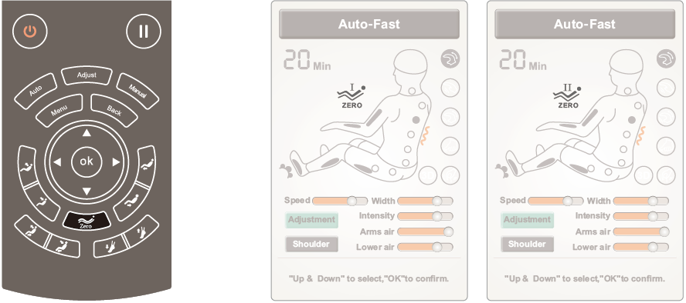
Funkcja | Opis
 | Zero gravity I
 | Zero gravity II
PRZYCISK BACK
Przycisk "BACK" służy do wyświetlania informacji o masażu.
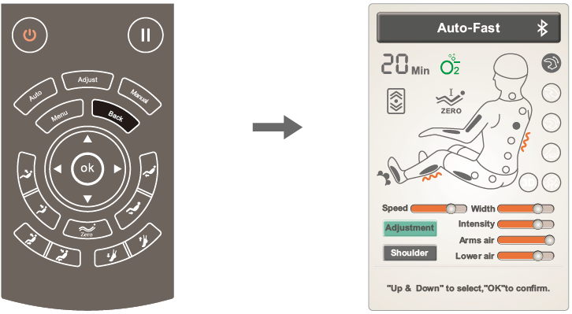
REGULACJA KĄTA NACHYLENIA OPARCIA I PODNÓŻKÓW
Funkcja | Opis
 | Aby podnieść podnóżek: przytrzymaj, aby podnieść, zwolnij przycisk, aby się zatrzymać. Po zakończeniu automatycznie wykrywa długość nóg.
 | Opuszczanie podnóżka: przytrzymaj, aby obniżyć, zwolnij przycisk, aby się zatrzymać. Po zakończeniu automatycznie wykrywa długość nóg.
 | Aby podnieść oparcie: przytrzymaj, aby podnieść, zwolnij przycisk, aby się zatrzymać.
 | Opuszczanie oparcia: przytrzymaj, aby opuścić, zwolnij, aby zwolnić, aby zatrzymać.
 | Podnieś oparcie i opuść podnóżek, zwolnij przycisk, aby się zatrzymać. Po zakończeniu automatycznie wykrywa długość nóg.
 | Opuszczając oparcie i podnosząc podnóżek, zwolnij przycisk, aby się zatrzymać. Po zakończeniu automatycznie wykrywa długość nóg.
 | Naciśnij, aby przełączyć fotel w tryb zerowej grawitacji. Krzesło obsługuje dwie pozycje.
 | Skróć podnóżek, zwolnij przycisk, aby się zatrzymać.
 | Aby wysunąć podnóżek, zwolnij przycisk, aby się zatrzymać.

KONTROLER PODŁOKIETNIKÓW
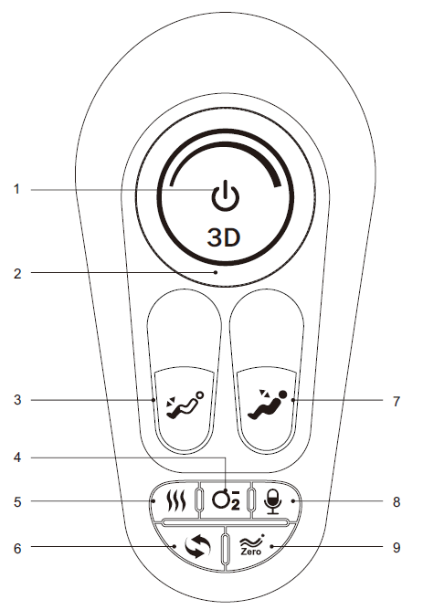 | 1. | Przycisk zasilania: naciśnij, aby włączyć/wyłączyć fotel
 | 2. | Masaż 3D: zmień intensywność masażu 3D
 | 3. | Regulacja długości podnóżka
 | 4. | Jonizacja: naciśnij, aby włączyć / wyłączyć
 | 5. | Ogrzewanie: naciśnij, aby włączyć / wyłączyć
 | 6. | Masaż automatyczny: naciśnij, aby włączyć/wyłączyć
 | 7. | Regulacja kątów podłokietników
 | 8. | Sterowanie głosowe: naciśnij, aby włączyć/wyłączyć
 | 9. | Ustawienia kąta zerowej grawitacji

Funkcja | Opis
 | Przycisk zasilania: naciśnij, aby wstrzymać/rozpocząć masaż, przytrzymaj przez 3 sekundy, aby uruchomić/zatrzymać fotel. Jeśli czas zatrzymania jest dłuższy niż 20 minut, fotel wyłącza się automatycznie.
 | Ustawienie intensywności masażu 3D: intensywność masażu 3D
 | Skrócenie podnóżka: przytrzymaj przycisk, aby zmienić, zwolnij przycisk, aby zatrzymać;
 | Aby wysunąć podnóżek: przytrzymaj przycisk, aby zmienić, zwolnij przycisk, aby zatrzymać
 | Podnoszenie podłokietnika i opuszczanie podnóżka: przytrzymaj przycisk, aby zmienić, zwolnij przycisk, aby zatrzymać
 | Opuszczanie oparcia i podnoszenie podnóżka: przytrzymaj przycisk, aby zmienić, zwolnij przycisk, aby zatrzymać
 | Rozpocznij lub zatrzymaj ogrzewanie
 | Rozpocznij lub zatrzymaj jonizację
 | Uruchom lub zatrzymaj sterowanie głosowe fotelem
 | Rozpocznij lub zatrzymaj masaż automatyczny
 | Ustawienie pozycji zerowej grawitacji. Dwie pozycje.

STEROWANIE GŁOSOWE
Sterowanie głosowe fotela jest tylko w języku angielskim.
Jeśli fotel jest włączony lub znajduje się w trybie gotowości, powiedz „Hi Alice”, aby rozpocząć sterowanie głosowe. Po uruchomieniu sterowania głosowego masz 6 sekund na wprowadzenie kolejnego polecenia. Po 6 sekundach sterowanie głosowe ponownie się wyłączy.
Nr | Komenda głosowa | Odpowiedź
1. | Massage on | ok, massage on.
2. | Massage close | ok, massage close
3. | Comfort Massage. | ok, comfort massage
4. | Relax massage. | ok, relax massage
5. | Full body massage. | ok, full body massage
6. | Neck and shoulder massage. | ok, Neck and shoulder massage
7. | Back and waist massage. | ok, back and waist massage
8. | Stretch massage. | ok, stretch massage
9. | Fixed massage. | ok, fixed massage
10. | Change the other mode. | ok, change the other mode
11. | Go little down. | ok, go little down
12. | Go little up. | ok, go little up
13. | Open the air pressure. | ok, open the air pressure
14. | Close the air pressure. | ok, close the air pressure
15. | Up the seat position. | ok, up the seat position
16. | Down the seat position. | ok, down the seat position
17. | Stop adjustment. | ok, stop adjustment

WYŁĄCZANIE FOTELA
Naciśnij przycisk zasilania, aby wyłączyć fotel. Funkcje masażu są wyłączone, pozycje podłokietników są przełączane na pozycje domyślne.
Aby całkowicie wyłączyć, przestaw przełącznik po lewej stronie fotela do pozycji wyłączonej.
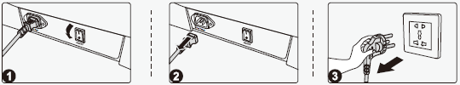

BLUETOOTH
Uruchom Bluetooth na fotelu zgodnie z opisem w TRYBIE RĘCZNYM – INNE (MANUAL MODE – OTHERS). Znajdź swoje nowe urządzenie w telefonie. Fotel będzie się nazywać IMCM-XXXX (X to unikalny numer fotela). Sparuj fotel z telefonem i możesz odtwarzać muzykę z telefonu.

MONTAŻ

MONTAŻ PODŁOKIETNIKÓW
Zlokalizuj łączniki i wyciągnij z końca fotela od dołu do środka tylnej ramy (Obr. 1).
Następnie podłącz złącza (Obr. 2).
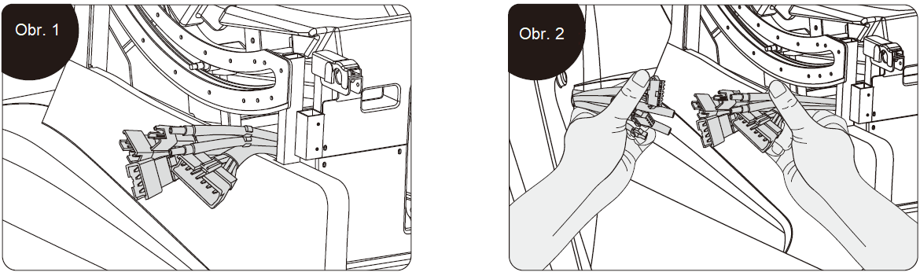
Podłącz węże powietrzne (Obr. 3).
Po połączeniu wszystkich części ostrożnie włóż kable i węże powietrzne do fotela. Uważaj, aby nie przyciąć żadnych części (Obr. 4).
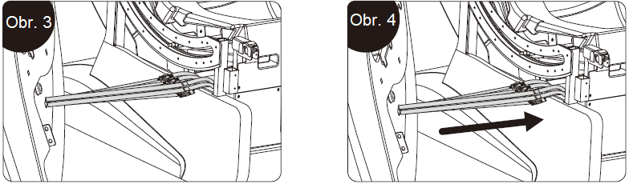
Następnie przymocuj podłokietniki od przodu do tyłu (Obr. 5).
Przymocuj podłokietnik do zwisów (Obr. 6).
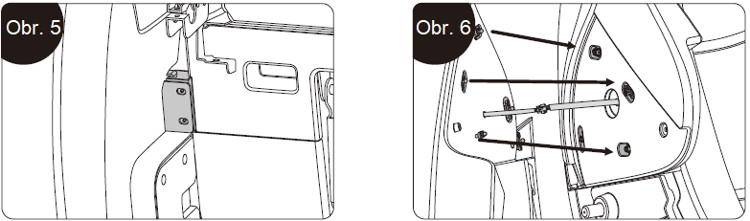
Dokręć tył oparcia śrubą M6x20 (Obr. 7).
Następnie zdejmij osłonę na górze oparcia i przymocuj śrubami M5x16 (Obr. 8).
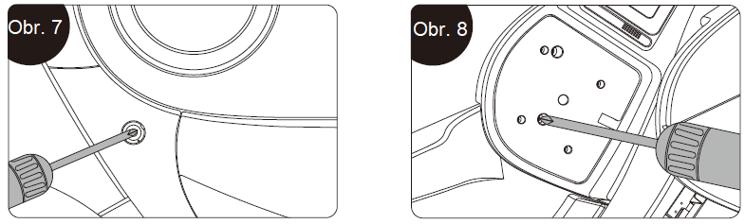
Przymocuj wspornik do metalowej ramy za pomocą śrub M5x16 (Obr. 9).
Załóż osłonę (Obr. 10).
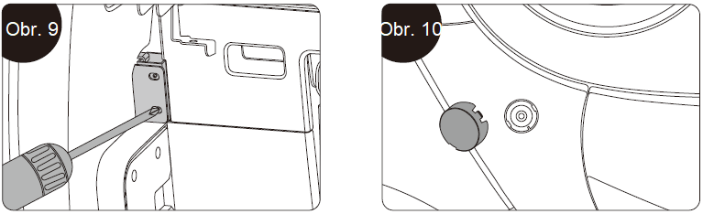

MONTAŻ PODNÓŻKA
Podłącz węże powietrzne (Obr. 1).
Podłącz węże i kable, a następnie włóż je do ramy fotela. Uważaj, aby nie przyciąć kabli i węży (Obr. 2).
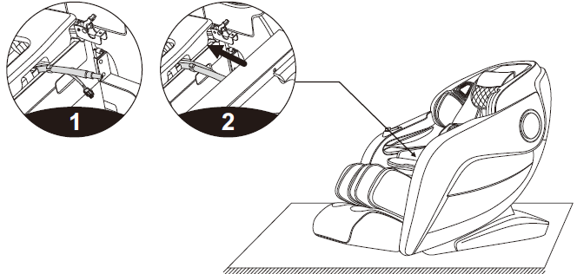
Przymocuj rękawy do wsporników (większy rękaw musi znajdować się na zewnątrz) (Obr. 3).
Wyciągnij uchwyt podnóżka (Obr. 4).
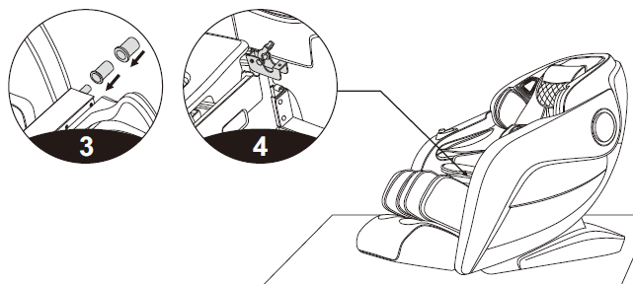
Następnie wsuń podnóżek w uchwyty (5).
Następnie przymocuj osłony 2 śrubami M5x14 - 12,9 i 2 podkładkami 6x12x1,5 (Obr. 6).
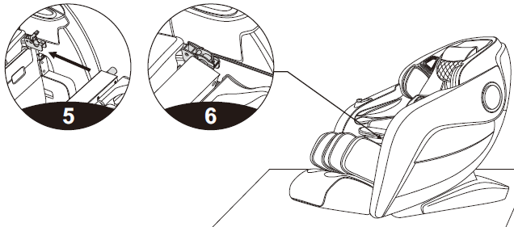
Załóż pokrywę (Obr. 7).
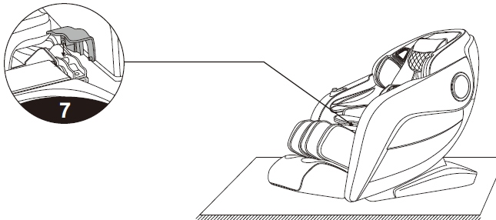

PODUSZKI
Poduszki zapinane na zamek błyskawiczny na oparcie (1), poduszki na zagłówek na rzepy (2).
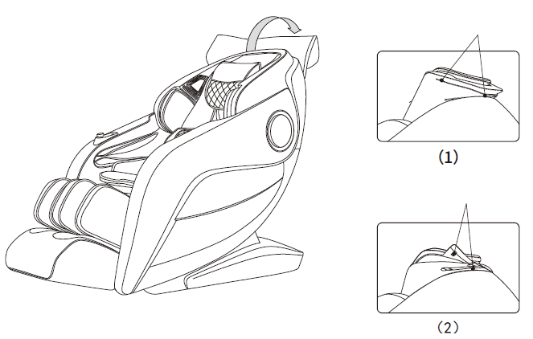

OCHRONA PODŁOGI
Zalecamy stosowanie środków ochrony podłóg, takich jak dywany lub maty. Ciężar fotela może uszkodzić drewnianą podłogę.
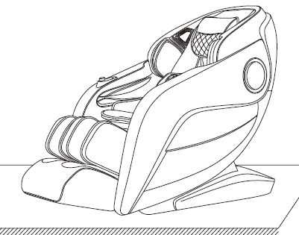

TRANSPORT
Przed przemieszczeniem upewnij się, że fotel jest wyłączony i odłączony od zasilania.
Do przenoszenia potrzebne są dwie osoby.
Jedna osoba podnosi fotel za podnóżek, a druga popycha za oparcie, umieszczając fotel na kółkach. Nie ciągnij fotela za podłokietniki.
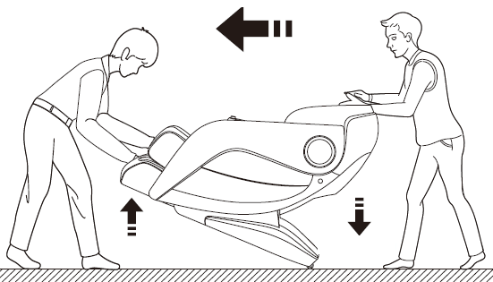

PARAMETRY
Model: | A701
Konfiguracja: | 2
Nazwa: | Massage armchair
Napięcie znamionowe: | 110-120V 60 Hz
Napięcie znamionowe: | 220-240V 50Hz / 60Hz
Znamionowy pobór mocy | 220 W
Czas operacji | 20 min
Bezpieczeństwo: | Class I

OCHRONA ŚRODOWISKA
Po wygaśnięciu żywotności produktu lub jeśli ewentualna naprawa jest nieopłacalna, należy go zutylizować zgodnie z lokalnymi przepisami i w sposób przyjazny dla środowiska na najbliższym złomowisku.
Poprzez odpowiednią utylizację chronisz środowisko i źródła naturalne. Ponadto możesz pomóc chronić zdrowie ludzkie. Jeśli nie masz pewności co do prawidłowej utylizacji, poproś lokalne władze o więcej informacji, aby uniknąć naruszenia prawa lub sankcji.
Nie wyrzucaj baterii do odpadów domowych, ale przekaż je do miejsca recyklingu.

WARUNKI GWARANCJI, ZGŁOSZENIA GWARANCYJNE

Gwarant:
inSPORTline Polska
Ciemiętniki 19, 29-120 Kluczewsko
NIP: 6090063070, REGON: 260656756

Okres gwarancji rozpoczyna się od daty zakupu towaru przez klienta. Gwarancja udzielana jest w trzech wariantach:

- Gwarancja Domowa - Przeznaczona jest dla sprzętu wykorzystywanego do użytku prywatnego, nie komercyjnego przez Kupującego będącego konsumentem. (okres gwarancji: 24 miesiące).

- Gwarancja Pół-komercyjna - Przeznaczona jest dla sprzętu wykorzystywanego w hotelach, spa, szkołach, ośrodkach rehabilitacji, itp. (okres gwarancji: 12 miesięcy).

- Gwarancja Komercyjna - Przeznaczona jest dla sprzętu wykorzystywanego w hotelach, spa, szkołach, ośrodkach rehabilitacji, klubach fitness oraz siłowniach, itp. (okres gwarancji: 12 miesięcy).

Brak informacji o wariancie gwarancji, na dowodzie zakupu (fakturze lub paragonie), domyślnie oznacza Gwarancje Domową.

Gwarancja obejmuje usunięcie usterek, które w sposób dający się udowodnić wynikają z zastosowania wadliwych materiałów lub są wynikiem błędów produkcyjnych.
Gwarancja nie obejmuje czynności związanych z konserwacją, czyszczeniem, regulacją i ze skręcaniem połączeń śrubowych danego przedmiotu, do których to czynności zobowiązany jest Kupujący we własnym zakresie i na własny koszt.

Dowodem udzielenia gwarancji są niniejsze Warunki gwarancji wraz z oświadczeniem Gwaranta zawartym na dowodzie zakupu (fakturze lub paragonie). W celu realizacji uprawnień z gwarancji Kupujący winien okazać warunki gwarancji oraz dowód zakupu (paragon lub fakturę VAT). Gwarancja obowiązuje na terenie Polski.

Uprawnienia z gwarancji nie przysługują w przypadku:

- Uszkodzenia mechanicznego, które powstało w transporcie produktu do Kupującego za pomocą firm transportowych. Kupujący jest zobowiązany do sprawdzenia towaru przy dostawie, w celu wykrycia ewentualnych uszkodzeń w transporcie. W przypadku wykrycia takiego uszkodzenia, Kupujący zobowiązany jest niezwłocznie poinformować podmiot sprzedający oraz sporządzić protokół szkody z przewoźnikiem (firmą kurierską/pocztową). W przypadku braku sporządzenia protokołu szkody Gwarant nie ponosi odpowiedzialności za szkody spowodowane przez firmy kurierskie/pocztowe.
- Uszkodzenia i zużycie takich elementów jak: linki, paski, wtyki, gniazdka, przełączniki, przyciski, baterie, przewody, elementy gumowe, pedały, uchwyty z gąbki, kółka, łożyska, tapicerka, rączki itp., chyba że ujawniona w tych elementach wada nie jest skutkiem naturalnego zużycia, a powstała z przyczyny tkwiącej w tym elemencie.
- Drobne, powierzchowne zarysowania, odbarwienia lub spękania powłoki kryjącej.
- Używania przez Kupującego, niezgodnych z instrukcją obsługi sprzętu, środków eksploatacyjnych lub czyszczących.
- Niewłaściwego zabezpieczenie sprzętu przez Kupującego przed działaniem czynników zewnętrznych tj. wilgoci, temperatury, kurzu, itp.
- Niestosowania przez Kupującego wymaganych (zgodnie z instrukcją obsługi) materiałów eksploatacyjnych.
- Przeróbek i zmian konstrukcyjnych, dokonywanych przez Kupującego lub inne osoby nieuprawnione do tego działania przez Gwaranta.
- Normalnego użytkowania (normalne zużycie części eksploatacyjnych).
- Uszkodzenia sprzętu na skutek nieprawidłowego montażu przez Kupującego lub osoby trzecie.

W przypadku zasadności zgłoszenia reklamacyjnego Gwarant zapewnia transport i usługę serwisową przedmiotu gwarancji.

W przypadku braku zasadności zgłoszenia reklamacyjnego Kupujący pokrywa koszty ewentualnego transportu i usługi serwisowej przedmiotu gwarancji.

W przypadku braku zasadności zgłoszenia reklamacyjnego Kupujący będzie mógł odebrać przekazany przedmiot w siedzibie Gwaranta lub zamówić usługę wysyłki danego przedmiotu na własny koszt.

W wyjątkowych przypadkach, aby zdiagnozować usterkę i stwierdzić zasadność zgłoszenia reklamacyjnego Gwarant może zażądać przygotowania sprzętu do odbioru. Odbiór ten może być dokonany przez firmę spedycyjną, wówczas Kupujący zobowiązany jest przygotować towar w sposób bezpieczny do odbioru. Kupujący wyda przedmiot sprzedaży bez zanieczyszczeń, w opakowaniu oryginalnym lub zastępczym pozwalającym na przetransportowanie przedmiotu sprzedaży w stanie bezpiecznym.

Gwarant zobowiązany jest ustosunkować się do zgłoszenia gwarancyjnego w terminie do 14 dni. Naprawa gwarancyjna zostanie wykonana w najkrótszym możliwym terminie. W wyjątkowych przypadkach, gdy naprawa przedmiotu sprzedaży będzie wymagać sprowadzenia niedostępnych w Polsce lub nietypowych części z zagranicy, termin może być wydłużony. Kupujący zostanie poinformowany o takiej sytuacji drogą mailową lub telefonicznie.

Gwarant zobowiązuje się do naprawy uszkodzonego sprzętu w przypadku zasadności zgłoszenia gwarancyjnego. Wymiana towaru na nowy możliwa jest jedynie w przypadku braku możliwości naprawy sprzętu i gdy wada przedmiotu sprzedaży jest istotna. Zwrot kwoty zakupu za sprzęt jest możliwy jedynie w przypadku braku możliwości naprawy i braku możliwości wymiany na nowy oraz gdy wada jest istotna.

Okresowe przeglądy techniczne sprzętu (dotyczy sprzętu przeznaczonego do użytku pół-komercyjnego oraz komercyjnego)

Po upływie 6 i 12 miesięcy obowiązywania gwarancji, Gwarant zaleca przeprowadzenie przeglądu technicznego sprzętu. Wszystkie części, które zostaną wymienione w trakcie okresowego przeglądu technicznego, zostaną użyte przez Gwaranta nieodpłatnie w ramach gwarancji ( poza częściami zużytymi w trakcie normalnego użytkowania). Kupujący zobowiązany jest jedynie do pokrycia kosztów przeglądu technicznego i dojazdu do klienta wg. indywidualnej wyceny.
Wiążącej wyceny dokonuje dział serwisowy Gwaranta.

Zgłoszenia gwarancyjne

W celu zgłoszenia reklamacyjnego należy przesłać FORMULARZ GWARANCYJNY za pomocą strony internetowej Gwaranta www.e-insportline.pl.
Formularz gwarancyjny powinien zawierać takie informacje jak:
Imię i Nazwisko / Numer telefonu / Adres / Dowód zakupu / Nazwa produktu / Opis Wady.

Klient zostanie poinformowany o zakończeniu i wyniku reklamacji przez e-mail lub telefonicznie.


inSPORTline Polska
Ciemiętniki 19, 29-120 Kluczewsko
Telefon: +48 510 275 999
E-mail: biuro@e-insportline.pl
NIP: 6090063070, REGON: 260656756

